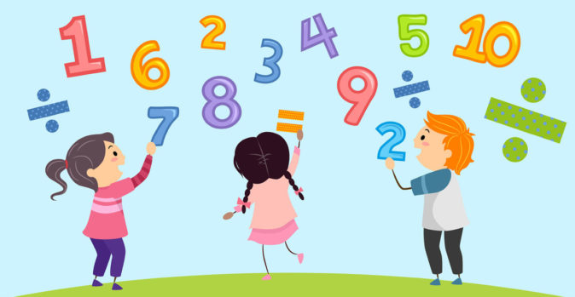
Matemáticas. Grado 3°. Guía 2
APRENDER A DIVIDIR ES FACIL

Derecho básico de aprendizaje

Propone, desarrolla y justifica estrategias para hacer estimaciones y cálculos con operaciones básicas en la solución de problemas.

Indicadores de desempeño

Conceptual: representa de manera concreta y simbólica una situación de división como reparto equitativo.

Procedimental: resuelve la división utilizando la multiplicación.

Actitudinal: respeta las normas para el trabajo en equipo y promueve canales adecuados de comunicación.

- ACTIVIDAD BÁSICA.
TRABAJO INDIVIDUAL
- Le pedio a mi mamá me ayude a conseguir cualquier tipo de papel que me sirvan para hacer bolitas.
- Con la ayuda de las bolitas de papel resuelvo el siguiente problema siguiendo las instrucciones paso a paso.

  - Quiero repartir estas 12 bolas entre 3 cajitas a partes iguales, por lo que tiene que haber el mismo número de bolas en cada una de las cajas.
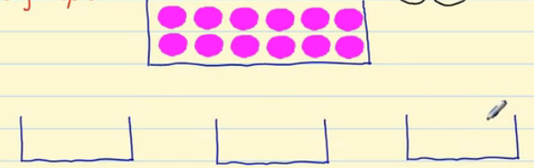
  - Voy repartiendo las bolas en cada caja, hasta que finalmente en cada caja queden 4 bolas.

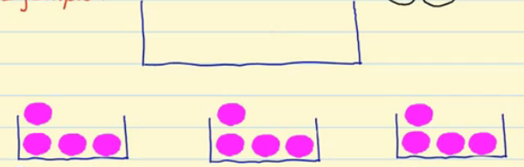

  - Ahora tomo 15 bolitas de papel y las agrupamo en montones de 5 bolitas.
En nuetro cuaderno completo la siguiente operación:

15
5
3

5
3

- Respondo el siguiente interrogante:
¿Qué nombre le podemos dar a los ejercicios realizados anteriormente?

- CUENTO PEDAGÓGICO.

TRABAJO INDIVIDUAL.
- Hago lectura del siguiente texto y desarrollo en mis cuadernos las actividades que en él se presentan.
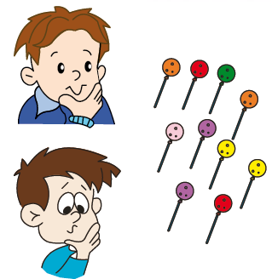
¡Chupetines!
Hay que repartir los 10 chupetines entre 2 niños, de modo que a cada uno le toque la misma cantidad.

Así, decimos: 10 chupetines entre 2 niños resultan 5 chupetines para cada niño.

Escribimos: 10 ÷ 2 = ___________

- Pienso y respondo:
  - Una clase de 16 niños se ha dividido en 4 grupos, ¿cuántos niños hay en cada grupo?

Decimos: ______ niños entre ______ grupos, resultan ______ niños por grupo.

Escribimos: ______ ÷______ = ______

Compruebo la división con una multiplicación: 16 = 4 × 4

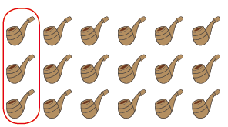
  - Daniela formó grupos de 3 con 18 pipas, sin que le sobrara ninguna. ¿Cuántos grupos formó?

18 ÷ 3 = 6 → 3 × = 18
Calcular 18 ÷ 3 =

Encuentro el factor que falta en 3 × = 18
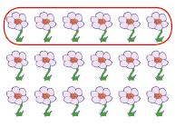
  - Andreita forma ahora grupos de 6 con 18 flores, ¿cuántos grupos forma?

18 ÷ 6 = 3 → 6 × = 18
Calculo 18 ÷ 6 =

Encuentro el factor que falta en 6 × = 18

- ¡Resto junto a mi familia!

Se tienen 12 bombones y se quiere repartir 4 a cada niño. ¿Para cuántos niños alcanzarán los bombones?
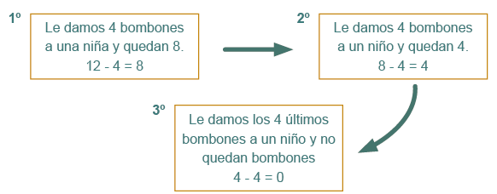
¿Cuántas veces resto 4 de 12? _____ veces, así decimos:

12 bombones en grupos de 4 alcanzan para 3 niños.

Escribo: ______ bombones ¸ ______ niños = ______ bombones para cada niño; 12 ÷ 3 = ______
¿Cómo sé que esta agrupación es correcta?
12 es 3 veces 4 → 12 = ______ × ______
Recuerdo que una cantidad no siempre se va a dividir en cantidades iguales. La operación que nos permite agrupar y repartir una cantidad en otras cantidades, se llama división.

- Escribo en mi cuaderno el concepto que aparecen en la conversación de los niños sobre la división.

.
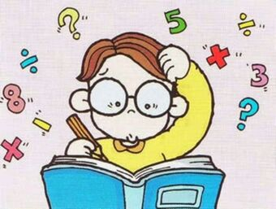
C.ACTIVIDAD DE PRÁCTICA.

TRABAJO INDIVIDUAL.
- Resuelvo en mi cuaderno los siguientes problemas:

- Reparto en partes iguales los caramelos en las cajas. Dibujo en cada caja los caramelos que le corresponden.

I. Entre 3 cajas.

30 ÷ 3 = ______; 30 = 3 × ______
En cada caja quedan ______ caramelos.

II. Entre 6 cajas.
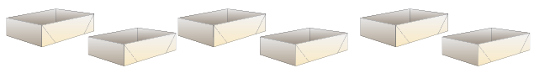

30 ÷ 6 = ______; 30 = 6 × ______
En cada caja quedan ______ caramelos.

III. Entre 5 cajas.
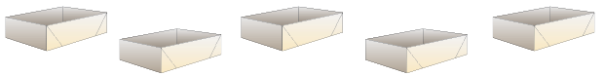

30 ÷ 5 = ______; 30 = 5 × ______
En cada caja quedan ______ caramelos.

IV. Entre 2 cajas.

30 ÷ 2 = ______; 30 = 2 × ______
En cada caja quedan ______ caramelos.

D.ACTIVIDAD DE APLICACIÒN.

TRABAJO CON MIS PADRES.
- Planteo dos problemas matemáticos en los que deba utilizar la división para resolverlos.

Bibliografía:

- https://webdeldocente.com/razonamiento-matematico-tercer-grado/problemas-con-division/
- http://lapizrubber.blogspot.com/2015/02/un-cuento-para-ensenar-dividir.html
- https://materialdidactico.org/fabulosos-disenos-para-ensenar-y-aprender-las-operaciones-basicas/
- https://www.smartick.es/blog/matematicas/recursos-didacticos/dividir-por-una-cifra/
- https://media.up.ltmcdn.com/es/ejercicios/1/5/1/ejercicio_problemas_de_divisiones_de_dos_cifras_151.pdf
- https://co.pinterest.com/pin/852376666951454509/

